《訂正》 ※随時更新

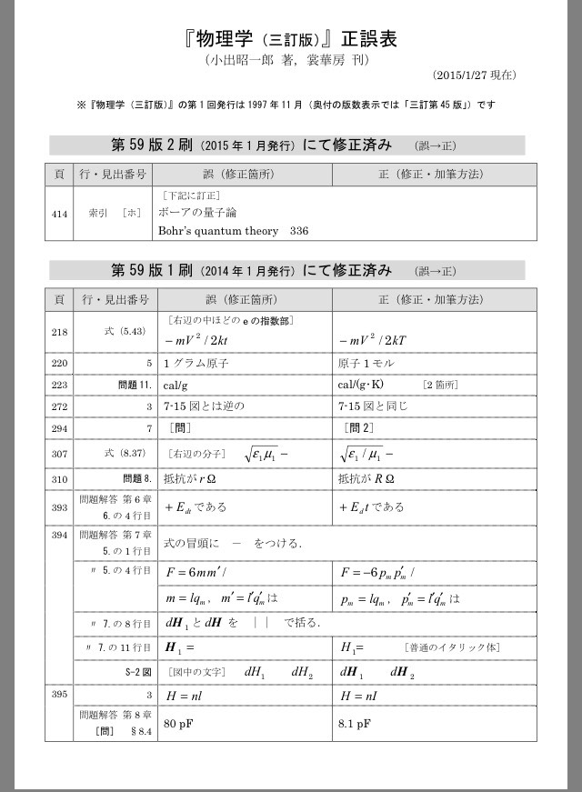
・§8.4の［問］途中式の分母に2.5^2が抜けていました。そして答えは8.1pFで合っていたようです。（正誤表参照）

・途中式pdf後から2ページ目下～最終ページ上の波線欄、ωは全部ω0の誤りです。

・8章章末問題5.が教科書の解答だとV^2・R/R^2+L^2・ω^2 なのですが、どうしてもV^2・R/(R+Lω)^2 な気がしてならないです…。私だけでしょうか…。解答と同じ値が出せた方いらっしゃいましたら解き方教えて下さい。m(_ _)m

・３ページ目下のグラフ
ｙ＝cos2ω → ｙ＝cos2ωt
ｙ＝cos(2ω―φ) → ｙ＝cos(2ωt―φ)

○他にも訂正・質問等ありましたらお近くの物理シケタイ員または神谷までお願いします。

